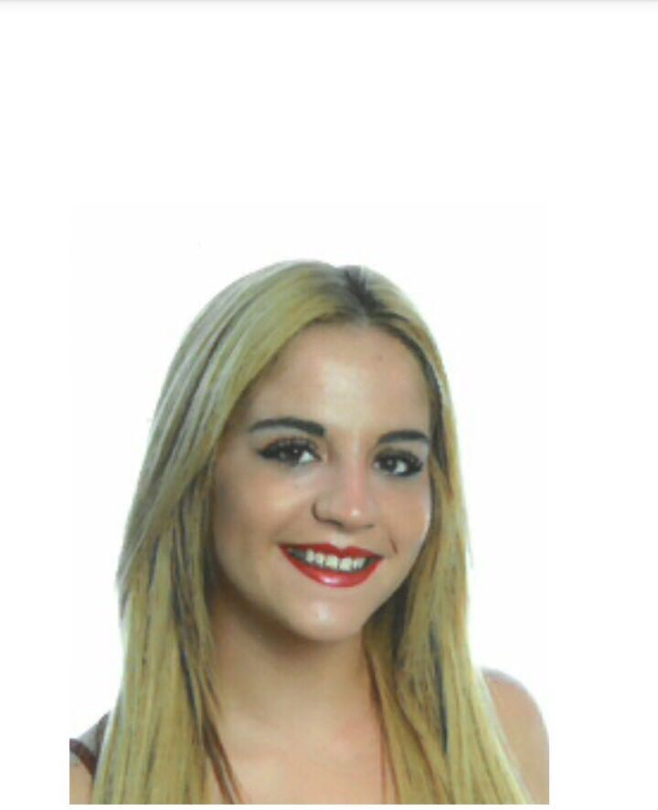

PATRICIA YERGA ROSALES

C/ LISBOA, Nº 185, SEVILLA

TLF.: 647969855 / 954636454

[yergarosalesp@icloud.com](mailto:yergarosales@icloud.com)

FECHA NACIENTO: 17/11/1995

**FORMACIÓN ACADÉMICA**

2011 EDUCACIÓN PRIMARIA Y SECUNDARIA

COLEGIO PONTIFICE PABLO VI

2012 – 2014 **TÉCNICO AUXILIAR DE ENFERMERÍA**

I.E.S. SANTA AURELIA

**FORMACIÓN COMPLEMENTARIA**

2017 CURSO ADMINISTRACIÓN DE MEDICAMENTOS, UN ÁREA DE CUIDADOS: NUEVOS RETOS PARA EL TÉCNICO EN CUIDADOS AUXILIARES DE ENFERMERÍA

DURACIÓN: 75 HORAS

2017 CURSO CALIDAD EN INSTITUCIONES SANITARIAS PARA TCAE

DURACIÓN: 100 HORAS

2017 CURSO ACTIVIDADES DE TCAE EN LAS TÉCNICAS DIAGNÓSTICO-TERAPÉUTICAS EN LOS SERVICIOS DE URGENCIAS HOSPITALARIOS

DURACIÓN: 75 HORAS

2017 CURSO NUEVOS PROTOCOLOS EN EL MANEJO DEL PACIENTE PSIQUIÁTRICO POR EL PERSONAL DE ENFERMERÍA EN LAS UNIDADES DE HOSPITALIZACIÓN BREVE: AGUDIZACIONES

DURACIÓN: 75 HORAS

2017 CURSO EL TCAE ANTE EL PACIENTE PSIQUIÁTRICO HOSPITALIZADO

DURACIÓN: 100 HORAS

2017 CURSO CUIDADOS AUXILIARES DE ENFERMERÍA. ACTUACIONES DE APOYO ASISTENCIAL DE HIGIENE

DURACIÓN: 75 HORAS

2017 CURSO EL TÉCNICO EN CUIDADOS AUXILIARES DE ENFERMERIA ANTE EL PACIENTE PSQUIATRICO HOSPITALIZADO

DURACIÓN: 100 HORAS

2017 CURSO CALIDAD EN INSTITUCIONES SANITARIAS PARA TÉCNICOS EN CUIDADOS AUXILIARES DE ENFERMERÍA

DURACIÓN: 100 HORAS

2017 CURSO ACTIVIDADES DEL TÉCNICO EN CUIDADOS AUXILIARES DE ENFERMERÍA EN LAS TÉCNICAS DIAGNÓSTICO - TERAPÉUTICAS EN LOS SERVICIOS DE URGENCIAS HOSPITALARIOS

DURACIÓN: 75 HORAS

2017 CURSO NUEVOS PROTOCOLOS EN EL MANEJO DEL PACIENTE PSIQUIATRICO POR EL PERSONAL DE ENFERMERIA

DURACIÓN: 75 HORAS

2017 CURSO ADMINISTRACIÓN DE MEDICAMENTOS, UN ÁREA DE CUIDADOS: NUEVOS RETOS PARA EL TÉCNICO EN CUIDADOS AUXILIARES DE ENFERMERÍA

DURACIÓN: 75 HORAS

2017 CURSO CUIDADOS AUXILIARES DE ENFERMERÍA: ENFOQUE ORIENTADO A UNA ATENCIÓN PROFESIONALIZADA Y DE RELACIÓN DE AYUDA. ACTUACIONES DE APOYO ASISTENCIAL DE HIGIENE

DURACIÓN: 75 HORAS

**EXPERIENCIA PROFESIONAL**

2014 PRÁCTICAS HOSPITAL UNIVERSITARIO VIRGEN MACARENA EN EL SERVICIO DE QUIRÓFANO

(SEPT-DIC) DURACIÓN: 4 MESES

2014-2015 AUXILIAR ODONTOLOGIA

(DIC-AGOS) CLINICA DENTAL BECA

DURACIÓN: 9 MESES

2017-2018 AUXILIAR

(OCT-HASTA RESIDENCIA JUAN GRANDE

LA ACTUALIDAD)

**APTITUDES**

CAPACIDAD DE TRABAJO

ORGANIZACIÓN

PROFESIONALIDAD EN EL TRATO

AFÁN DE APRENDIZAJE

RESPONSABILIDAD

DISPONIBILIDAD ABSOLUTA, CARNET DE CONDUCIR Y POSIBILIDAD DE INCORPORACIÓN INMEDIATA AL PUESTO DE TRABAJO.

FDO. PATRICIA YERCA ROSALES

D.N.I.: 20062705N